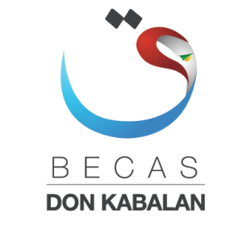
Jornada de Capacitación de Cruz Roja a Agrupación Islámica y Social Treq.

Buenos Aires, 12 de Septiembre de 2015.
El día sábado 12 de Septiembre de 2015 se llevó a cabo la Jornada de Capacitación “Reanimación Cardio Pulmonar (RCP)” dictada por Cruz Roja Argentina – Filial Saavedra dirigida a la Agrupación Islámica y Social Tareq, dicha Jornada tuvo lugar en Asociación Argentina Árabe Islámica, Buenos Aires, Argentina.
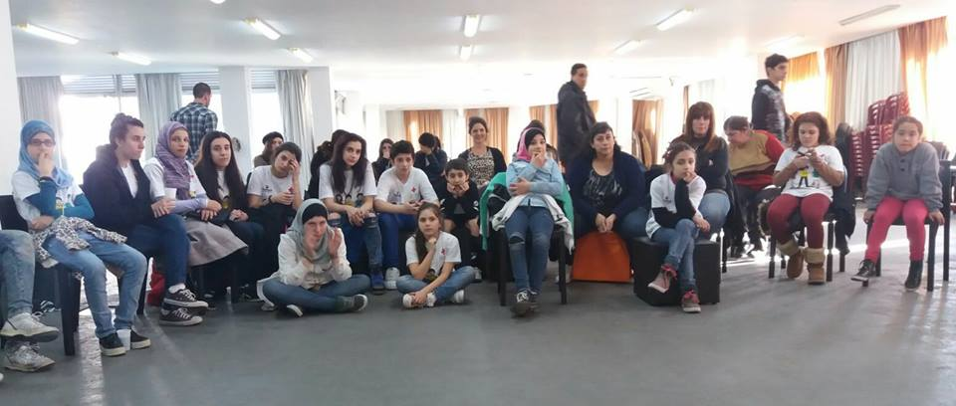
La Agrupación Islámica y Social Tareq, es una agrupación independiente, con una gran participación de jóvenes que ayudan a la comunidad en Argentina. Mediante el voluntarismo y solidaridad buscan ayudar a quienes más lo necesitan. Es por estas actividades solidarias en las cuales están comprometidos con la sociedad argentina que Becas Don Kabalan decidió ayudar a los voluntarios de la Agrupación con una Jornada de Capacitación sobre “Reanimación Cardio Pulmonar (RCP)”, donde además de los conocimientos brindados acerca de la técnica propiamente dicha, los integrantes de la Agrupación obtuvo conocimiento sobre ayuda humanitaria y básica ante una emergencia.
El deseo de Becas Don Kabalan es que con la adquisición de estos nuevos conocimientos se haga crecer la conciencia y la voluntad de ayudar ante una posible emergencia.
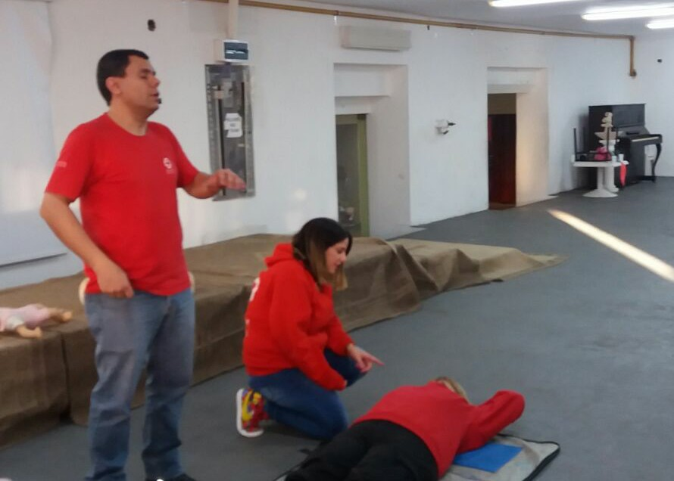

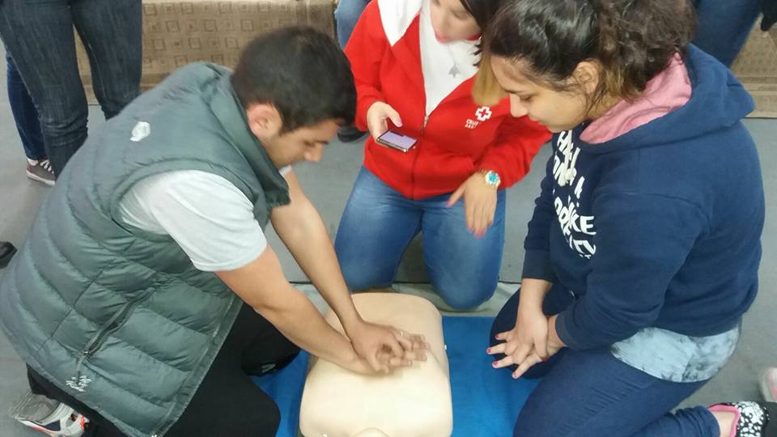
Agradecemos a Cruz Roja Argentina – Filial Saavedra por brindar sus conocimientos y a la Agrupación Islámica y Social Tareq por recibirnos y aceptar nuestra ayuda, ya que estamos convencidos que a través del aprendizaje, voluntarismo, solidaridad, unión, respeto y amor se puede ayudar a quienes más lo necesiten, y a su vez la cultura del Islam pueda prosperar mediante la difusión de dichos valores.

